ADOPTA UN GATITO!  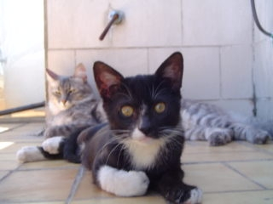  Al adoptar nos ayudás a rescatar a otros que todavía están en la calle. Dale un hogar a un animalito desprotegido.  Te brindará su amor incondicional y gratitud.  HOGAR DE PROTECCION LOURDES  Celular 1551835168  elhogardelourdes@gmail.com  www.adopteungatito.org  www.elhogardelourdes.blogspot.com | ADOPTA UN GATITO!  Al adoptar nos ayudás a rescatar a otros que todavía están en la calle. Dale un hogar a un animalito desprotegido.  Te brindará su amor incondicional y gratitud.  HOGAR DE PROTECCION LOURDES  Celular 1551835168  elhogardelourdes@gmail.com  www.adopteungatito.org  www.elhogardelourdes.blogspot.com
ADOPTA UN GATITO!  Al adoptar nos ayudás a rescatar a otros que todavía están en la calle. Dale un hogar a un animalito desprotegido.  Te brindará su amor incondicional y gratitud.  HOGAR DE PROTECCION LOURDES  Celular 1551835168  elhogardelourdes@gmail.com  www.adopteungatito.org  www.elhogardelourdes.blogspot.com | ADOPTA UN GATITO!  Al adoptar nos ayudás a rescatar a otros que todavía están en la calle. Dale un hogar a un animalito desprotegido.  Te brindará su amor incondicional y gratitud.  HOGAR DE PROTECCION LOURDES  Celular 1551835168  elhogardelourdes@gmail.com  www.adopteungatito.org  www.elhogardelourdes.blogspot.com

